VIETNAM GENERAL CONFEDERATION OF LABOUR

**TON DUC THANG UNIVERSITY**

**FACULTY OF INFORMATION TECHNOLOGY**



**PHẠM VĂN PHÚC – 522H0068**

**EXPLORE THE REACT/NEXTJS FRAMEWORK**

**Industrial Experience REQUIREM**

**SOFTWARE ENGINEERING**

**HO CHI MINH CITY, YEAR 2025**

VIETNAM GENERAL CONFEDERATION OF LABOUR

**TON DUC THANG UNIVERSITY**

**FACULTY OF INFORMATION TECHNOLOGY**



**PHẠM VĂN PHÚC – 522H0068**

**Industrial Experience REQUIREM**

**Industrial Experience REQUIREM**

**SOFTWARE ENGINEERING**

Instructor

**TS. DƯƠNG HƯU PHÚC**

**HO CHI MINH CITY, YEAR 2025**

**ACKNOWLEDGMENTS**

Với lòng kính trọng và biết ơn sâu sắc, nhóm em xin gửi lời cảm ơn chân thành tới Thầy. Người đã giảng dạy kiến thức và hướng dẫn em hoàn thành bài báo cáo này.

Em cũng xin được gửi lời cảm ơn đến quý thầy, cô khoa Công Nghệ Thông Tin - những người đã truyền lửa và giảng dạy kiến thức cho em suốt thời gian qua.

Mặc dù đã có những đầu tư nhất định trong quá trình làm bài song cũng khó có thể tránh khỏi những sai sót, em kính mong nhận được ý kiến đóng góp của thầy để bài tiểu luận được hoàn thiện hơn.

Em xin chân thành cảm ơn!

*Ho Chi Minh City, July 18, 2024*

*Author*

*(Signature and full name)*

**PROJECT COMPLETED  
AT TON DUC THANG UNIVERSITY**

I hereby declare that this is my own research work, conducted under the scientific guidance of Mr. Duong Huu Phuc, Master’s degree holder and PhD candidate. The research content and results in this project are truthful and have not been published in any form prior to this. The data in the tables used for analysis, comments, and evaluations were collected by the author from various sources, clearly cited in the references section.

Additionally, the project includes some comments, evaluations, and data from other authors, agencies, or organizations, all of which are properly cited with their sources.

**If any fraud acts are discovered, I take full responsibility for the content of my project.** Ton Duc Thang University is not responsible for any copyright or intellectual property violations I may have caused during the project’s implementation (if any).

*TP. Hồ Chí Minh, ngày 18 tháng 07 năm 2024*

*Tác giả*

*(Ký tên và ghi rõ họ tên)*

*Phạm Văn Phúc*

**SUMMARY**

**MỤC LỤC**

DANH MỤC HÌNH VẼ vi

DANH MỤC BẢNG BIỂU vii

DANH MỤC CÁC CHỮ VIẾT TẮT viii

CHƯƠNG 2. TỔNG QUAN VỀ CƠ SỞ THỰC TẬP 1

1.1 Giới thiệu về Trung tâm Phát triển Khoa học và Công nghệ Trẻ 1

1.2 Mục tiêu thực hiện đề tài 2

CHƯƠNG 2. CƠ SỞ LÝ THUYẾT 3

2.1 ReactJS 4

2.1.1 Cách cài đặt Reactjs 6

2.2 JSX 6

2.3 Tailwind CSS 8

2.3.1 Cài đặt Tailwind trong Reactjs: 9

CHƯƠNG 3. PHÂN TÍCH, THIẾT KẾ YÊU CẦU VÀ MÔ HÌNH PHÁT TRIỂN 10

3.1 Phân tích yêu cầu 10

3.1.1 Đặc tả yêu cầu 10

3.1.2 Yêu cầu chức năng 10

3.1.3 Yêu cầu phi chức năng 11

3.1.4 Các use case trong hệ thống 11

3.2 Thiết kế yêu cầu 12

3.2.1 Đặc tả use case 12

CHƯƠNG 4. HIỆN THỰC VÀ CODE MINH HỌA 17

4.1 Code minh họa 17

4.1.1 Trang home 20

4.1.2 Trang skills 27

4.1.3 Trang Contact 28

4.1.4 Trang projects 30

4.1.5 Trang Bio 32

4.2 Hiện thực 34

4.2.1 Trang home 34

4.2.2 Trang skills 35

4.2.3 Trang contact 36

4.2.4 Trang projects 37

4.2.5 Trang bio 38

CHƯƠNG 5. HƯỚNG PHÁT TRIỂN 39

TÀI LIỆU THAM KHẢO 40

# 

# DANH MỤC HÌNH VẼ

Hình 1: Logo Trung tâm Phát triển Khoa học và Công nghệ Trẻ 1

Hình 2: Logo Reactjs 3

Hình 3: Logo JSX 7

Hình 4: App.jsx 19

Hình 5 main.jsx 19

Hình 6 String.jsx 20

Hình 7: Header.jsx 21

Hình 8: Sidebar 23

Hình 9: ProgressBar.jsx 24

Hình 10: Introduction.jsx 25

Hình 11: Profile.jsx 25

Hình 12: About.jsx 26

Hình 13:Skills.jsx 27

Hình 14: Contact.jsx 29

Hình 15: Projects.jsx 31

Hình 16: Bio.jsx 33

Hình 17: Trang home 35

Hình 18: Trang Skills 36

Hình 19: Trang Contact 36

Hình 20: Trang Projects 37

Hình 21: Trang Bio 38

# DANH MỤC BẢNG BIỂU

Bảng 1 :Các use case trong hệ thống 10

Bảng 2: Đặc tả use case xem trang home 11

Bảng 3: Xem trang skills 12

Bảng 4: Xem trang contacts 13

Bảng 5: Xem trang projects 14

Bảng 6: Xem trang Bio 15

# LIST OF ABBREVIATIONS

# OVERVIEW OF THE INTERNSHIP ORGANIZATION

## Giới thiệu về công ty TNHH LIKELION



Hình 1: Logo công ty công nghệ giáo dục LIKELION

**LIKELION** là một công ty công nghệ giáo dục (EdTech), được thành lập vào năm 2013 tại Seoul, Hàn Quốc, với sứ mệnh “Hack your life. Learn to code.” Từ khi ra đời, LIKELION đã khẳng định vị thế là một trong những tổ chức tiên phong trong lĩnh vực đào tạo lập trình, cung cấp các chương trình giáo dục chất lượng cao cho hơn 8.000 học viên tại sáu quốc gia, bao gồm Hàn Quốc, Hoa Kỳ, Úc, Hồng Kông, Nhật Bản và Việt Nam. Tầm nhìn của công ty là xây dựng một nền tảng giáo dục lập trình kết hợp trực tuyến và ngoại tuyến, giúp mọi người từ mọi nền tảng có thể học hỏi, sáng tạo và hiện thực hóa ý tưởng thông qua kỹ năng công nghệ.

LIKELION bắt đầu với 30 học viên tại Hàn Quốc và đã nhanh chóng mở rộng quy mô, hợp tác với các tập đoàn lớn như KaKao’s Ground X và Naver, cũng như các trường đại học danh tiếng như Stanford, Harvard, và Đại học Kinh tế TP. Hồ Chí Minh (UEH). Tại Việt Nam, LIKELION chính thức hoạt động từ năm 2020, hợp tác với tổ chức các khóa học chuyên sâu và hỗ trợ kết nối việc làm. Công ty sở hữu nền tảng đào tạo trực tuyến tự phát triển và tham gia vào các dự án công nghệ tiên tiến như AI, Blockchain, và NFT, với các sáng kiến nổi bật như LIKELION AI School và Học viện Trí tuệ Nhân tạo Gwangju.

Với đội ngũ chuyên gia giàu kinh nghiệm và môi trường làm việc năng động, LIKELION tạo điều kiện để nhân viên và thực tập sinh phát triển kỹ năng, tham gia vào các dự án thực tiễn, và đóng góp vào hệ sinh thái công nghệ. Công ty không chỉ tập trung vào giáo dục mà còn đóng vai trò như một vườn ươm khởi nghiệp, hỗ trợ các dự án công nghệ từ ý tưởng đến triển khai.

Kỳ thực tập tại LIKELION mang đến cơ hội quý báu để tôi tiếp cận với các công nghệ hiện đại như React và Next.js, học hỏi từ các chuyên gia, và tham gia vào các dự án thực tế, từ đó nâng cao kỹ năng lập trình và hiểu biết về ngành công nghệ thông tin.

## Mục tiêu thực hiện đề tài

Đề tài “Tìm hiểu về Framework React/Next.js và Phát triển sàn thương mại điện tử với các cải tiến UI/UX” được thực hiện nhằm nghiên cứu sâu về hai framework hiện đại là React và Next.js, đồng thời áp dụng chúng vào việc xây dựng một sàn thương mại điện tử hiện đại. Dự án hướng đến việc tạo ra một nền tảng thương mại điện tử với giao diện người dùng (UI) và trải nghiệm người dùng (UX) tối ưu. Mục tiêu chính của đề tài là cung cấp một sản phẩm thực tiễn, đáp ứng nhu cầu thị trường, đồng thời củng cố kiến thức và kỹ năng lập trình của bản thân.

Trước hết, đề tài tập trung vào việc tìm hiểu tổng quan về React và Next.js. Nghiên cứu sẽ bao gồm lịch sử phát triển, cấu trúc, và cách hoạt động của React, với các khái niệm cốt lõi như component, state, props, và virtual DOM. Đồng thời, Next.js sẽ được khám phá với các tính năng nổi bật như server-side rendering (SSR), static site generation (SSG), và API routes, nhằm hiểu cách framework này nâng cao hiệu suất và khả năng SEO của ứng dụng web. Qua đó, đề tài sẽ đánh giá những lợi ích mà React và Next.js mang lại, như tính linh hoạt, hiệu suất cao, và khả năng tái sử dụng mã nguồn, để khẳng định sự phù hợp của các công nghệ này trong việc phát triển sàn thương mại điện tử.

Mục tiêu tiếp theo là thiết kế và triển khai một sàn thương mại điện tử với các cải tiến về UI/UX. Dự án sẽ sử dụng React và Next.js để xây dựng một giao diện trực quan, hiện đại, và thân thiện, đảm bảo tương thích trên cả thiết bị di động và máy tính. Các công cụ như React Router sẽ được sử dụng để quản lý điều hướng, trong khi Tailwind CSS sẽ hỗ trợ tạo ra giao diện responsive, thẩm mỹ. Trải nghiệm người dùng sẽ được tối ưu hóa thông qua các tính năng như tìm kiếm nhanh, hiển thị sản phẩm thông minh, và cá nhân hóa nội dung dựa trên hành vi người dùng, nhằm mang lại trải nghiệm mua sắm mượt mà và hấp dẫn.

Ngoài ra, đề tài sẽ thực hiện so sánh React/Next.js với các framework khác như Angular và Vue.js, tập trung vào các yếu tố như hiệu suất, độ phức tạp, khả năng tích hợp, và hỗ trợ từ cộng đồng. Qua đó, những ưu, nhược điểm của React/Next.js sẽ được làm rõ, từ đó đưa ra các đề xuất tối ưu khi sử dụng các framework này trong các dự án thương mại điện tử. Phần so sánh này nhằm cung cấp cơ sở lý thuyết và thực tiễn để lựa chọn công nghệ phù hợp trong tương lai.

Cuối cùng, đề tài sẽ triển khai và đánh giá một sàn thương mại điện tử hoàn chỉnh, tích hợp đầy đủ các tính năng đã đề ra, từ UI/UX đến các công cụ quản lý cho người bán. Quá trình kiểm thử và thu thập phản hồi từ người dùng sẽ được thực hiện để đánh giá hiệu quả của hệ thống và đề xuất các cải tiến. Kết quả nghiên cứu và triển khai sẽ được tổng kết, nhấn mạnh tính ứng dụng thực tiễn của React và Next.js trong việc phát triển các ứng dụng thương mại điện tử hiện đại, đồng thời mở ra định hướng cho các dự án công nghệ trong tương lai.

# THEORETICAL BASIS

Dự án sử dụng React và Next.js làm các framework front-end chính, kết hợp với JSX và Tailwind CSS. React, một thư viện JavaScript mã nguồn mở, cùng với Next.js, một framework xây dựng trên React, cung cấp nền tảng mạnh mẽ để tạo giao diện hiệu quả, tối ưu hóa hiệu suất và SEO. JSX giúp viết mã giao diện trực quan, trong khi Tailwind CSS hỗ trợ thiết kế giao diện responsive và hiện đại. Các công nghệ này, kết hợp với kiến thức cơ bản về HTML, CSS, và JavaScript ES6, tạo điều kiện thuận lợi để xây dựng một sàn thương mại điện tử với giao diện trực quan, điều hướng mượt mà, và trải nghiệm người dùng được cải tiến. Phần lý thuyết sau sẽ trình bày chi tiết từng công nghệ và vai trò của chúng trong dự án.

## React

React là một thư viện JavaScript mã nguồn mở, được Facebook phát triển vào năm 2013, chuyên dùng để xây dựng giao diện người dùng (UI) cho các ứng dụng web, đặc biệt là các ứng dụng đơn trang (Single Page Application - SPA). React sử dụng mô hình component-based, cho phép chia giao diện thành các thành phần độc lập, tái sử dụng được, giúp mã nguồn dễ quản lý, bảo trì, và kiểm thử. Các khái niệm cốt lõi bao gồm component (hàm hoặc lớp), Virtual DOM để tối ưu hóa cập nhật giao diện, state để quản lý trạng thái nội tại, và props để truyền dữ liệu giữa các component. Virtual DOM hoạt động bằng cách so sánh bản sao ảo với DOM thực, chỉ render các phần thay đổi, đảm bảo hiệu suất cao, đặc biệt khi hiển thị danh sách sản phẩm lớn trong sàn thương mại điện tử. Nhiều nền tảng như Lazada và Shopee sử dụng React, chứng minh tính hiệu quả của nó trong các ứng dụng thực tế. React hỗ trợ các component stateless, hoạt động như các phần tử HTML tĩnh, nhận dữ liệu từ bên ngoài, tăng tính tái sử dụng và dễ bảo trì. Để sử dụng React hiệu quả, cần nắm vững HTML, CSS, JavaScript cơ bản (object, array, điều kiện), và các tính năng ES6 như arrow function.



Hình 1 Logo React

**Đặc tính của ReactJS**

React là thư viện JavaScript mã nguồn mở, được thiết kế để xây dựng giao diện người dùng (UI) với mô hình dựa trên component (component-based). Đặc tính cốt lõi của React là khả năng chia nhỏ giao diện thành các thành phần độc lập, tái sử dụng được, giúp đơn giản hóa việc phát triển và bảo trì ứng dụng. Mỗi component có thể là một hàm hoặc lớp, sử dụng state để quản lý trạng thái nội tại và props để nhận dữ liệu từ bên ngoài, tạo ra cấu trúc mã nguồn rõ ràng và dễ mở rộng. React sử dụng Virtual DOM, một bản sao ảo của DOM thực tế, để tối ưu hóa việc cập nhật giao diện bằng cách chỉ render những phần thay đổi, giảm thiểu tài nguyên và tăng hiệu suất. Ngoài ra, React hỗ trợ JSX, một cú pháp giống HTML, cho phép viết mã giao diện trực quan trong JavaScript, giúp lập trình viên dễ dàng xây dựng và quản lý các component. Đặc tính stateless của nhiều component cho phép chúng hoạt động như các phần tử HTML tĩnh, nhận dữ liệu đầu vào và hiển thị kết quả, tăng tính tái sử dụng và đơn giản hóa việc kiểm thử. Những đặc tính này khiến React trở thành lựa chọn lý tưởng để phát triển các ứng dụng web phức tạp như sàn thương mại điện tử.

**Thế mạnh của ReactJS**

React sở hữu nhiều thế mạnh vượt trội, đặc biệt trong việc phát triển các ứng dụng web yêu cầu hiệu suất cao như sàn thương mại điện tử. Điểm mạnh nổi bật nhất là Virtual DOM, cho phép React so sánh bản sao ảo với DOM thực và chỉ cập nhật các thay đổi, giúp giảm thời gian render và tăng tốc độ xử lý, đặc biệt khi hiển thị danh sách sản phẩm lớn hoặc các giao diện tương tác phức tạp. Tính component-based giúp chia nhỏ ứng dụng thành các module độc lập, dễ dàng quản lý, tái sử dụng, và bảo trì, giảm độ phức tạp khi phát triển các tính năng như danh mục sản phẩm, giỏ hàng, hay trang chi tiết sản phẩm. React cũng hỗ trợ hiệu suất cao nhờ khả năng tối ưu hóa render và tích hợp với các công cụ như React Router và Tailwind CSS, tạo điều kiện thuận lợi để xây dựng giao diện responsive và điều hướng mượt mà. Ngoài ra, React có cộng đồng phát triển mạnh mẽ, với hàng loạt thư viện và tài liệu hỗ trợ, giúp lập trình viên dễ dàng giải quyết các vấn đề kỹ thuật. Khả năng tích hợp linh hoạt với các công nghệ khác và sự phổ biến trong các nền tảng như Lazada, Shopee càng khẳng định React là một công cụ mạnh mẽ, đáp ứng tốt yêu cầu cải tiến UI/UX trong dự án phát triển sàn thương mại điện tử.

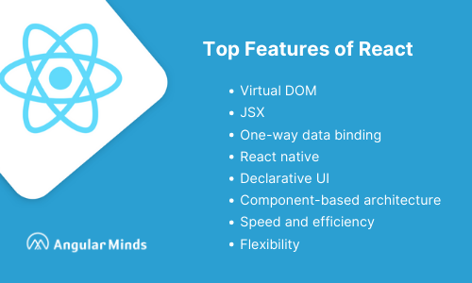

### Cách cài đặt Reactjs

Để cài đặt một project React hoàn chỉnh (liên kết file, sử dụng component riêng biệt, tạo thư viện tùy ý, ...) ta thực hiện các bước sau:

Bước 1: Cài đặt môi trường Node.js

Bước 2: Cài đặt bộ cài app React



Bước 3: Tạo project React.js



Bước 4: Thực thi lệnh chạy



## NextJS

Next.js là một framework dựa trên React, được Vercel phát triển vào năm 2016, bổ sung các tính năng nâng cao để xây dựng các ứng dụng web hiệu suất cao. Next.js hỗ trợ server-side rendering (SSR) để tạo nội dung phía server, cải thiện tốc độ tải và SEO, và static site generation (SSG) để tạo các trang tĩnh tại thời điểm build, lý tưởng cho các trang như chi tiết sản phẩm. Ngoài ra, Next.js cung cấp hệ thống định tuyến dựa trên file, đơn giản hóa việc quản lý các route, và API routes để xây dựng các endpoint API ngay trong ứng dụng. Những tính năng này giúp Next.js vượt trội trong việc phát triển các ứng dụng thương mại điện tử yêu cầu hiệu suất cao và khả năng mở rộng. Trong dự án, Next.js sẽ được sử dụng để tối ưu hóa tốc độ tải, cải thiện SEO, và hỗ trợ các tính năng như điều hướng mượt mà và hiển thị sản phẩm nhanh chóng, đáp ứng yêu cầu cải tiến UI/UX của sàn thương mại điện tử.



Hình 2 Logo NextJS

## TSX

TSX (TypeScript XML) là phiên bản mở rộng của JSX, được sử dụng trong các dự án React hoặc Next.js khi tích hợp TypeScript. TSX hoạt động tương tự JSX, cho phép viết mã giao diện giống HTML trong các file TypeScript, nhưng bổ sung khả năng kiểm tra kiểu tĩnh (static type checking) của TypeScript. Điều này giúp phát hiện lỗi sớm trong quá trình phát triển, tăng độ an toàn và nhất quán của mã nguồn, đặc biệt trong các dự án phức tạp như sàn thương mại điện tử. TSX hỗ trợ lồng ghép cú pháp HTML, nhúng biểu thức TypeScript, và tích hợp với các component React, cho phép xây dựng giao diện theo mô hình module hóa, dễ bảo trì. Trong dự án này, TSX được sử dụng để phát triển các component như danh mục sản phẩm, trang chi tiết sản phẩm, và giỏ hàng, đảm bảo giao diện trực quan, responsive, và đáp ứng yêu cầu cải tiến UI/UX. Nhờ TypeScript, TSX giúp định nghĩa kiểu dữ liệu cho props và state, giảm thiểu lỗi liên quan đến dữ liệu trong quá trình phát triển, từ đó nâng cao chất lượng mã nguồn và trải nghiệm người dùng của sàn thương mại điện tử.



## Tailwind CSS

Tailwind CSS là một framework CSS theo mô hình “utility-first”, được thiết kế để hỗ trợ phát triển giao diện người dùng nhanh chóng, linh hoạt và responsive, phù hợp cho các ứng dụng web hiện đại như sàn thương mại điện tử trong dự án này. Khác với các framework CSS truyền thống như Bootstrap, Tailwind cung cấp hàng nghìn class tiện ích (như flex, grid, text-lg, bg-blue-500), cho phép lập trình viên tùy chỉnh giao diện trực tiếp trong mã JSX mà không cần viết CSS riêng, giúp tiết kiệm thời gian và tăng tính linh hoạt. Đặc tính nổi bật của Tailwind là hệ thống class có tên gọi thân thiện, dễ hiểu, ví dụ mt-4 đại diện cho margin-top 4 đơn vị, giúp lập trình viên nhanh chóng nắm bắt chức năng của từng class. Tailwind hỗ trợ thiết kế responsive thông qua các tiền tố như sm:, md:, lg:, cho phép điều chỉnh giao diện trên các kích thước màn hình khác nhau. Ngoài ra, Tailwind tích hợp công cụ PurgeCSS để loại bỏ CSS không sử dụng, giảm kích thước file và tối ưu hóa tốc độ tải trang, rất quan trọng đối với trải nghiệm người dùng trên sàn thương mại điện tử. Trong dự án, Tailwind CSS được sử dụng để xây dựng giao diện trực quan, hiện đại, với bố cục rõ ràng và khả năng tương thích đa nền tảng, đáp ứng yêu cầu cải tiến UI/UX.



Hình 3 Logo Tailwind CSS

Thế mạnh của Tailwind CSS nằm ở khả năng tùy biến cao và hiệu quả phát triển vượt trội. Với hệ thống class tiện ích phong phú, Tailwind cho phép lập trình viên tạo ra các giao diện độc đáo mà không bị giới hạn bởi các kiểu định sẵn như trong Bootstrap, giúp sàn thương mại điện tử có thiết kế thẩm mỹ và phù hợp với nhu cầu cụ thể. Việc sử dụng Tailwind trong các component React hoặc Next.js giúp tích hợp mượt mà, cho phép tạo kiểu giao diện ngay trong JSX, giảm sự phụ thuộc vào các file CSS riêng lẻ. Tailwind cũng hỗ trợ khả năng mở rộng thông qua file cấu hình tailwind.config.js, cho phép tùy chỉnh màu sắc, kích thước, hoặc tạo class mới, đảm bảo sự linh hoạt khi phát triển các tính năng như danh mục sản phẩm, trang chi tiết sản phẩm, hoặc giỏ hàng. Cộng đồng Tailwind ngày càng phát triển, cung cấp nhiều tài liệu và plugin hỗ trợ, giúp lập trình viên dễ dàng giải quyết các vấn đề thiết kế. Nhờ các thế mạnh này, Tailwind CSS là lựa chọn lý tưởng để xây dựng giao diện responsive, hiện đại, và tối ưu hóa trải nghiệm người dùng cho sàn thương mại điện tử, đáp ứng mục tiêu cải tiến UI/UX của đề tài.

### Cài đặt Tailwind trong Reactjs:

Open terminal run câu lệnh này:

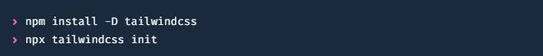

Sau đó thêm path cho tất cả các template trong file tailwind.config.js

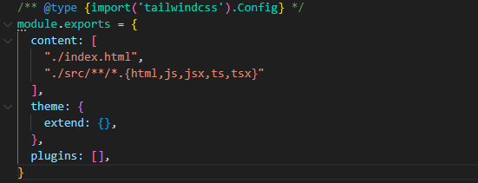

Thêm chỉ thị @tailwind cho từng lớp của Tailwind vào tệp CSS chính.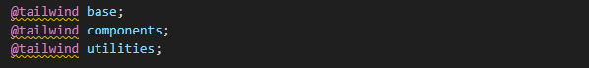

# REQUIREMENT ANALYSIS, DESIGN AND DEVELOPMENT MODEL

## Requirements analysis

Requirements analysis is the first and most important step in developing an e-commerce platform, ensuring that the system meets user needs and UI/UX improvement goals. The project focuses on building an e-commerce platform using React and Next.js, with an intuitive interface, smooth user experience, and cross-device compatibility. The requirements are determined based on the main user audience and the features needed to create a modern e-commerce platform with interface and experience improvements.

### Requirements specification

E-commerce platforms are designed to connect buyers and sellers, providing an online platform for efficient product transactions. Target users include:

* Buyers: Individuals looking for products, wanting an intuitive, fast, and convenient shopping experience.
* Sellers: Businesses or individuals who need an easy-to-use product, order, and customer information management system.
* Administrators: Those who manage the platform, monitor transaction activities and display content.

The system needs to be compatible across multiple devices, including desktops, laptops, tablets, and mobile phones, ensuring a responsive interface and consistent user experience. Key features include product catalogs, product detail pages, shopping carts, and search systems, all designed with a modern interface, smooth navigation, and intuitive layout to enhance the user experience.

### Yêu cầu chức năng

* **HOME**
  + Giới thiệu gắn gọn về bản thân
  + Điều hướng liên kết đến các phần khác của trang web như SKILLS, CONTACT, PROJECTS.
  + Liên kết đến các link mạng xã hội như github, facebook. youtube, instagram
* **SKILLS**
  + Danh sách các kỹ năng chuyên môn với mức độ thanh thạo
  + Biểu diễn trực quan mức độ kỹ năng bằng các thanh tiến trình
* **CONTACT**
  + Biểu mẫu để user điền các thông tin
* **PROJECTS**
  + Hiện thị các projects dưới dạng card
  + Mỗi card bao gồm hình ảnh, tiêu đề dự án, mô tả và liên kết đến link dự án trục tiếp
* **Bio**
  + Hiện thị các thông tin cá nhân như personal info, Education info, Experience

### Non-functional requirements

Performance:

* The site loads quickly, with response times under 2 seconds for actions like searching, loading product catalogs, or switching pages.
* Uses Next.js server-side rendering (SSR) and static site generation (SSG) to optimize loading speed and SEO.

Usability:

* The interface is intuitive, navigation is clear, and easy to use, with user-friendly menus, buttons, and forms.
* Ensures responsiveness, fully compatible on devices like computers, tablets, and phones, with layouts that automatically adjust to screen size.

Security:

* Ensures the safety of user data, including personal information, transaction history, and payment information, through encryption protocols like HTTPS and user authentication.
* Protects contact and payment forms from attacks like SQL injection or XSS (Cross-Site Scripting).

Scalability:

* The system is designed to handle a large number of concurrent users, especially during promotional events or flash sales.
* Support for integrating additional features in the future, such as AI chatbots or product recommendation systems, to enhance the user experience.

### Các use case trong hệ thống

Bảng 1 :Các use case trong hệ thống

|  |  |  |
| --- | --- | --- |
| **ID** | **Tên Use Case** | **Mô Tả** |
| UC01 | Xem trang home | Xem các thông tin và hướng dẫn khác |
| UC02 | Xem trang skills | Xem các kỹ năng chuyên môn với mức độ thanh thạo |
| UC03 | Xem trang contact | Xom các thông tin liên lạc |
| UC04 | Xem trang projects | Xem các dự án và có thể bấm các thẻ mà hiện thị trên màn hình để truy cập đến các trang web khác mà project lưu trữ |
| UC05 | Xem trang Bio | Xem các thông tin các nhân, trình độ đào tạo, kinh nghiệm |

## Thiết kế yêu cầu

### Đặc tả use case

Bảng 2: Đặc tả use case xem trang home

|  |  |  |
| --- | --- | --- |
| **Mã Use Case** | UC01 | |
| **Use case** | Xem trang home | |
| **Ngữ cảnh** |  | |
| **Mô tả** | Xem các thông tin và hướng dẫn khác | |
| **Tác nhân** | Người dùng | |
| **Sự kiện kích hoạt** | Khi có người nhấn vào mục Home | |
| **Điều kiện tiên quyết** | Người dùng có kết nối mạng internet | |
| **Kết quả** | Người dùng vào được trang home thành công | |
| **Luồng**  **Sự kiện** | **Actor** | **System** |
| 1. Người dùng truy cập vào website | 1.1 Hệ thống hiển thị giao diện trang chủ |
| **Ngoại lệ** | Người dùng nhập sai hoặc thiếu thông tin bắt buộc, hệ thống sẽ báo lỗi và yêu cầu nhập lại | |

Bảng 3: Xem trang skills

|  |  |  |
| --- | --- | --- |
| **Mã Use Case** | UC02 | |
| **Use case** | Xem trang skills | |
| **Mô tả** | Xem các thông tin và hướng dẫn khác | |
| **Tác nhân** | Người dùng | |
| **Sự kiện kích hoạt** | Khi có người nhấn vào mục “HOME” | |
| **Điều kiện tiên quyết** | Người dùng có kết nối mạng internet | |
| **Kết quả** | Người dùng vào được trang home thành công | |
| **Luồng**  **Sự kiện** | **Actor** | **System** |
| 1. Người dùng truy cập vào website 2. Người dùng ấn “SKILLS” có để trên header | 1.1 Hệ thống hiển thị giao diện trang skills |
| **Ngoại lệ** | Người dùng nhấn sai, hệ thống sẽ hiện trang khác không phải là trang skills | |

Bảng 4: Xem trang contacts

|  |  |  |
| --- | --- | --- |
| **Mã Use Case** | UC03 | |
| **Use case** | Xem trang contacts | |
| **Mô tả** | Xem các thông tin liên hệ | |
| **Tác nhân** | Người dùng | |
| **Sự kiện kích hoạt** | Khi có người nhấn vào mục “CONTACT” | |
| **Điều kiện tiên quyết** | Người dùng có kết nối mạng internet | |
| **Kết quả** | Người dùng vào được trang CONTACT thành công | |
| **Luồng**  **Sự kiện** | **Actor** | **System** |
| 1. Người dùng truy cập vào website 2. Người dùng ấn “CONTACT” có để trên header | 1.1 Hệ thống hiển thị giao diện trang CONTACT |
| **Ngoại lệ** | Người dùng nhấn sai, hệ thống sẽ hiện trang khác không phải là trang contact | |

Bảng 5: Xem trang projects

|  |  |  |
| --- | --- | --- |
| **Mã Use Case** | UC04 | |
| **Use case** | Xem trang projects | |
| **Mô tả** | Xem các dự án đã làm và có thể ấn trên miêu tả để chuyển qua trang chứa dụ án | |
| **Tác nhân** | Người dùng | |
| **Sự kiện kích hoạt** | Khi có người nhấn vào mục “PROJECT” | |
| **Điều kiện tiên quyết** | Người dùng có kết nối mạng internet | |
| **Kết quả** | Người dùng vào được trang PROJECT thành công | |
| **Luồng**  **Sự kiện** | **Actor** | **System** |
| 1. Người dùng truy cập vào website 2. Người dùng ấn “PROJECT” có để trên header 3. ấn vào phần miêu tả trên các thẻ để dẫn đến trang chứa dự án | * 1. Hệ thống hiển thị giao diện trang skills   1.3 hệ thống sẽ hiện trang chưa dụ án đã linked |
| **Ngoại lệ** | Người dùng nhấn sai, hệ thống sẽ báo lỗi và yêu cầu nhập lại | |

Bảng 6: Xem trang Bio

|  |  |  |
| --- | --- | --- |
| **Mã Use Case** | UC05 | |
| **Use case** | Xem trang Bio | |
| **Mô tả** | Xem các thông tin Bio | |
| **Tác nhân** | Người dùng | |
| **Sự kiện kích hoạt** | Khi có người nhấn vào mục “Bio” | |
| **Điều kiện tiên quyết** | Người dùng có kết nối mạng internet | |
| **Kết quả** | Người dùng vào được trang Bio thành công | |
| **Luồng**  **Sự kiện** | **Actor** | **System** |
| 1. Người dùng truy cập vào website 2. Người dùng ấn “SKILLS” có để trên header | 1.1 Hệ thống hiển thị giao diện trang skills |
| **Ngoại lệ** | Người dùng nhấn sai, hệ thống sẽ báo lỗi và yêu cầu nhập lại | |

# HIỆN THỰC VÀ CODE MINH HỌA

## Code minh họa

App.jsx là file chính của ứng dụng React, thường được gọi là root component của ứng dụng. Đây là nơi định nghĩa cấu trúc chính của ứng dụng và thiết lập các tuyến đường (routes) cho các trang khác nhau bằng cách sử dụng thư viện react-router-dom. Cũng là nơi xác định những gì sẽ được hiển thị khi người dùng truy cập vào các URL khác nhau trong ứng dụng

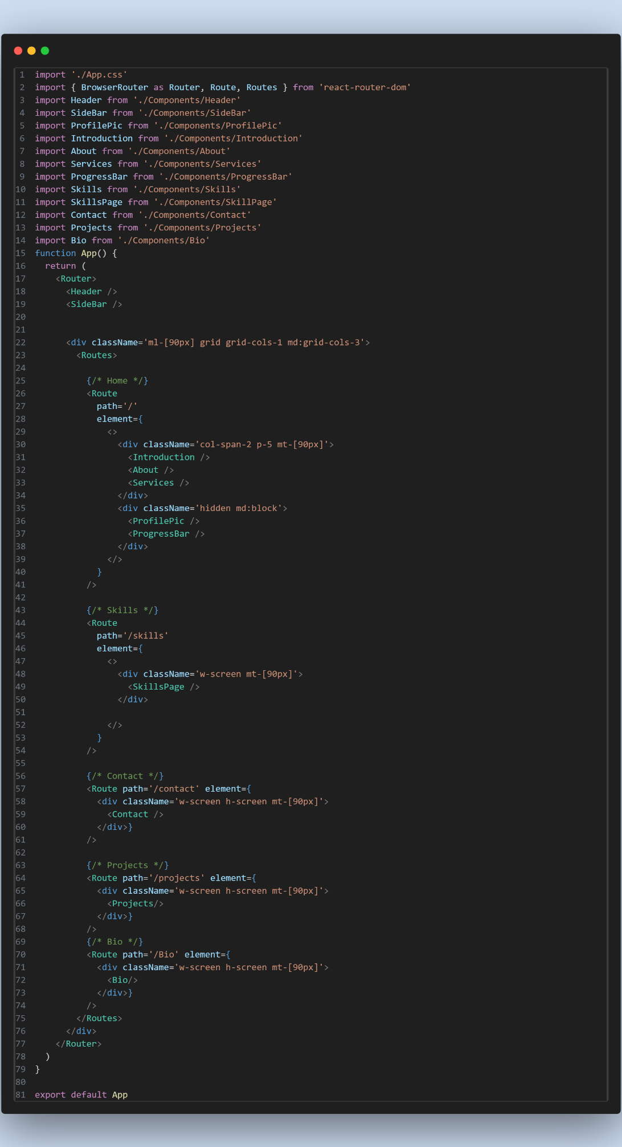

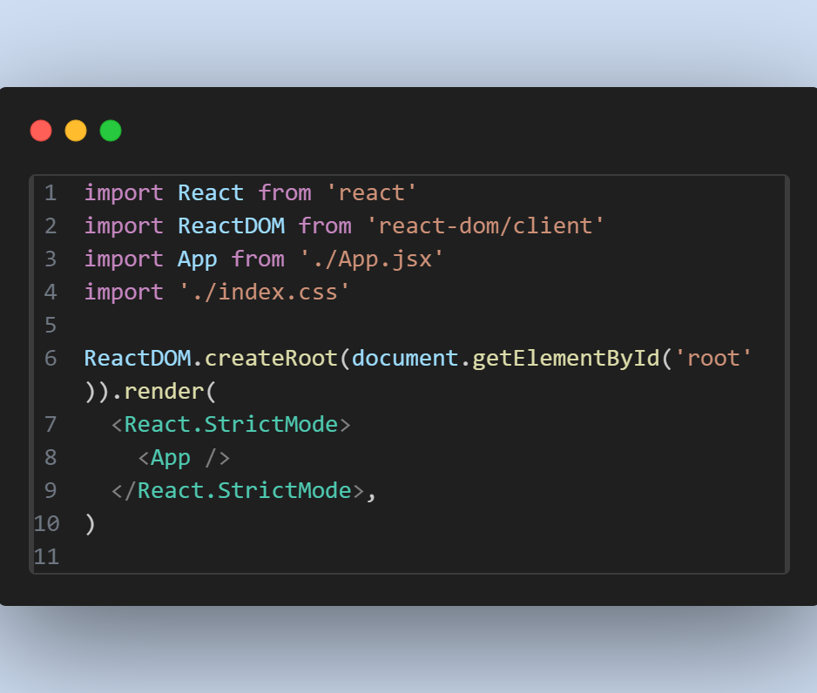

Hình 4: App.jsx

Hình 5 main.jsx

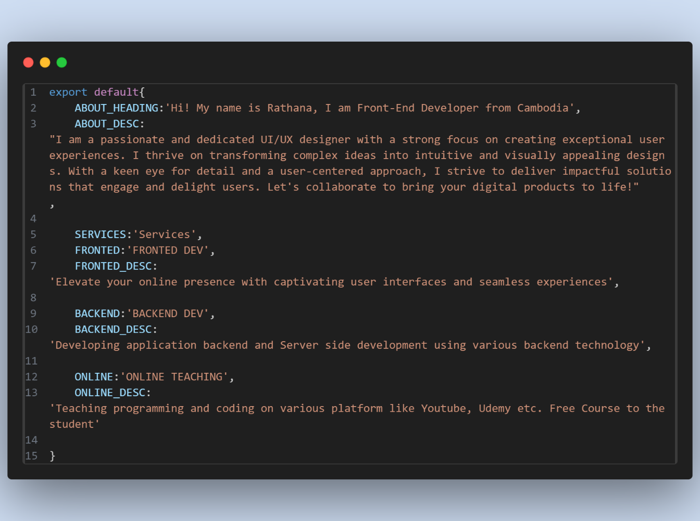

Hình 6 String.jsx

### Trang home

Trong trang home này sẽ chứa những file code như Header.jsx, SideBar.jsx, ProgressBar.jsx, Introduction.jsx, Profile.jsx, Service.jsx, About.jsx để tạo và thiết kế cho trang home.

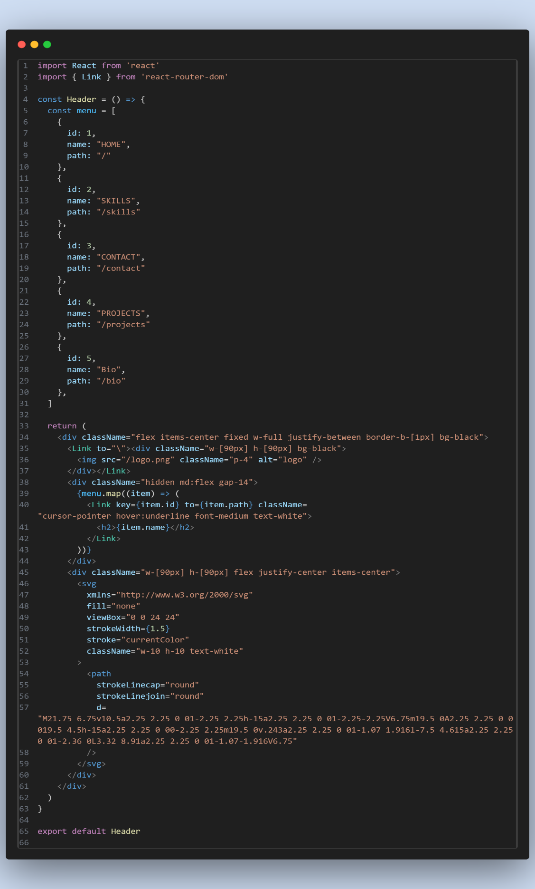

Hình 7: Header.jsx

Import React và Link:

* React được import để có thể sử dụng JSX và các tính năng của React.
* Link từ react-router-dom được sử dụng để tạo các liên kết (links) giữa các trang trong ứng dụng React mà không cần phải tải lại trang.
* Header là một function component được định nghĩa bằng cách sử dụng cú pháp hàm mũi tên.
* Menu là một mảng chứa các đối tượng, mỗi đối tượng đại diện cho một mục trong thanh điều hướng. Mỗi mục có ba thuộc tính: id (định danh), name (tên mục) và path (đường dẫn URL).

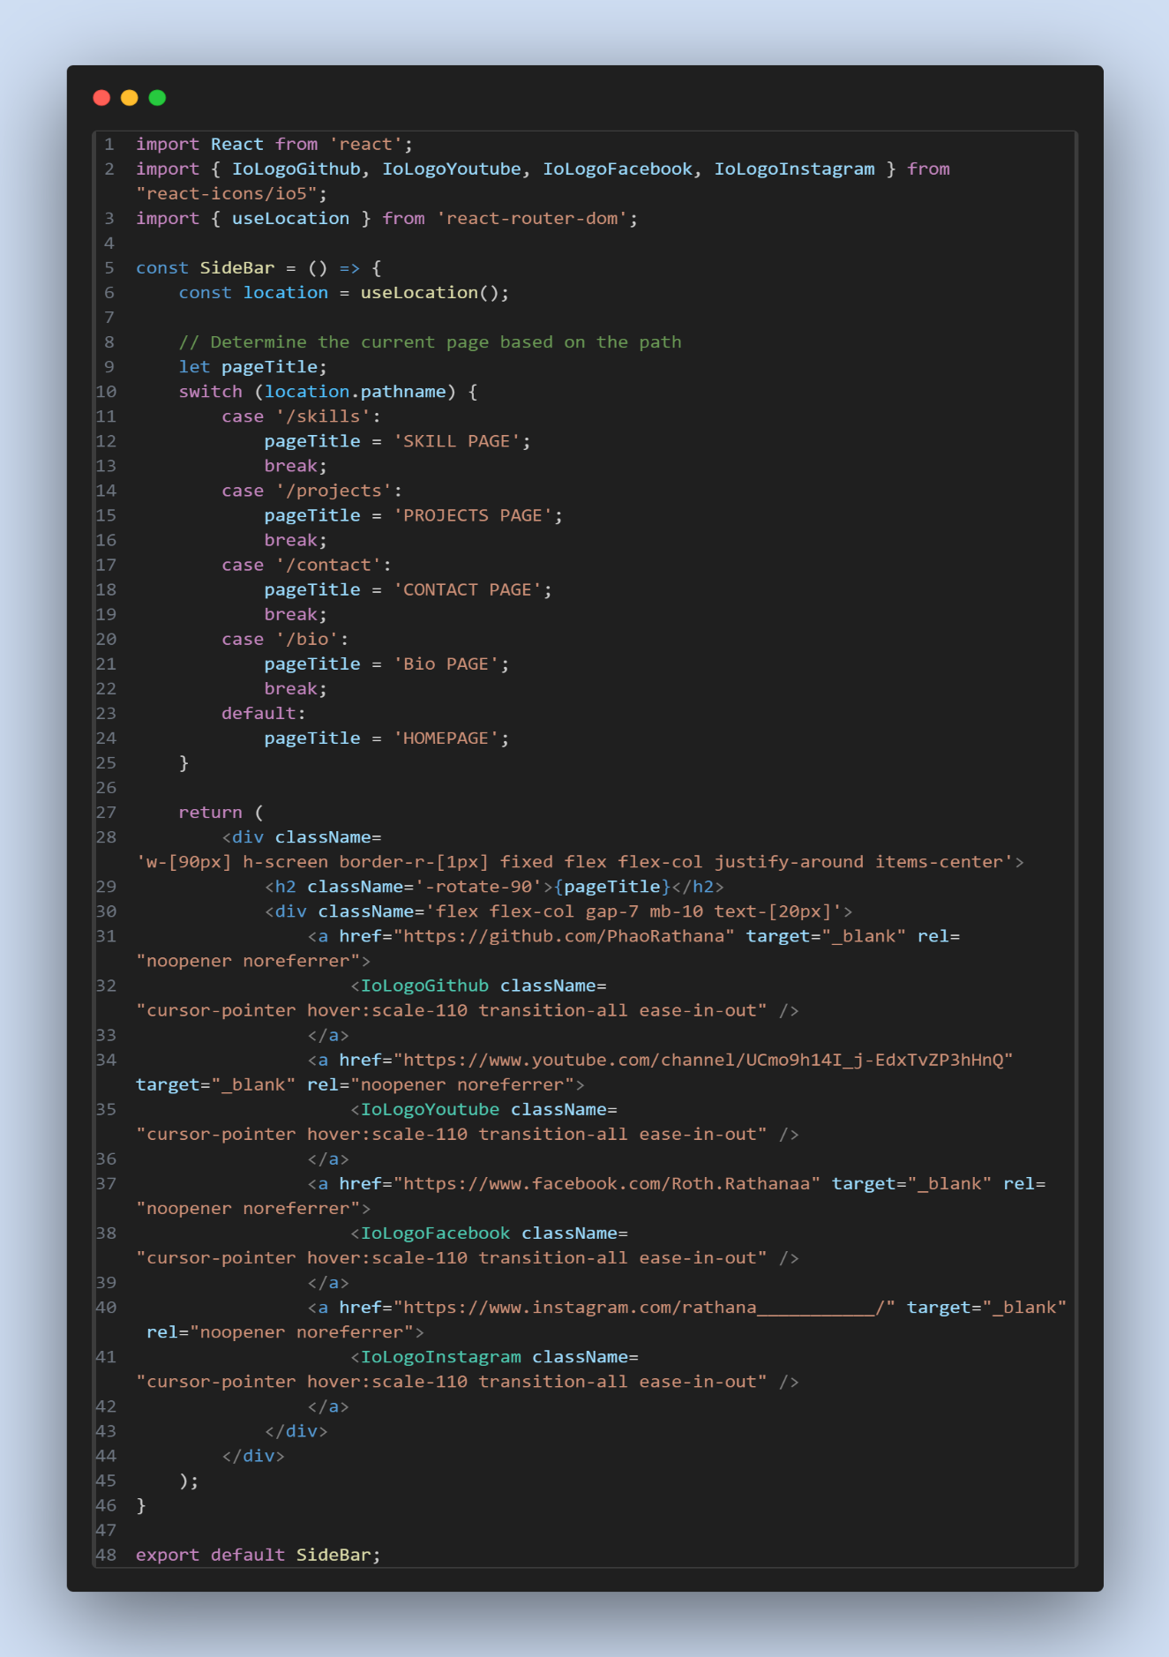

Hình 8: Sidebar

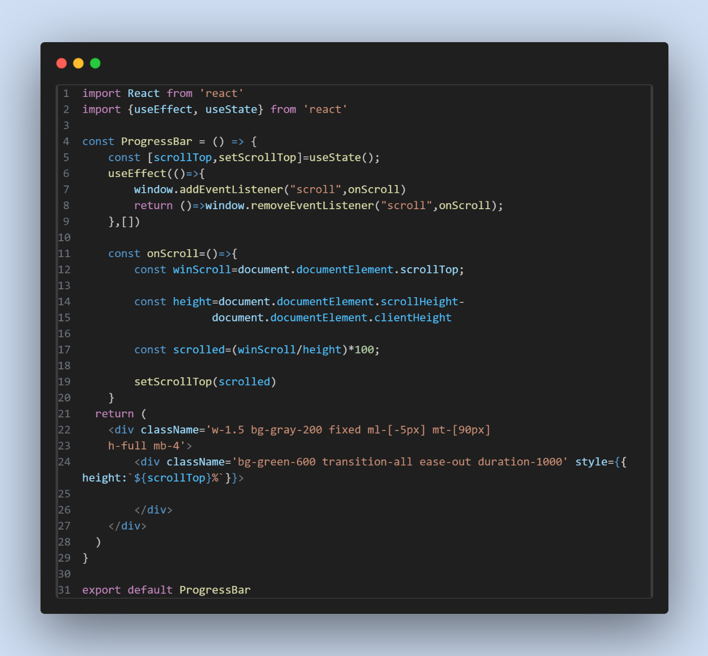

Hình 9: ProgressBar.jsx

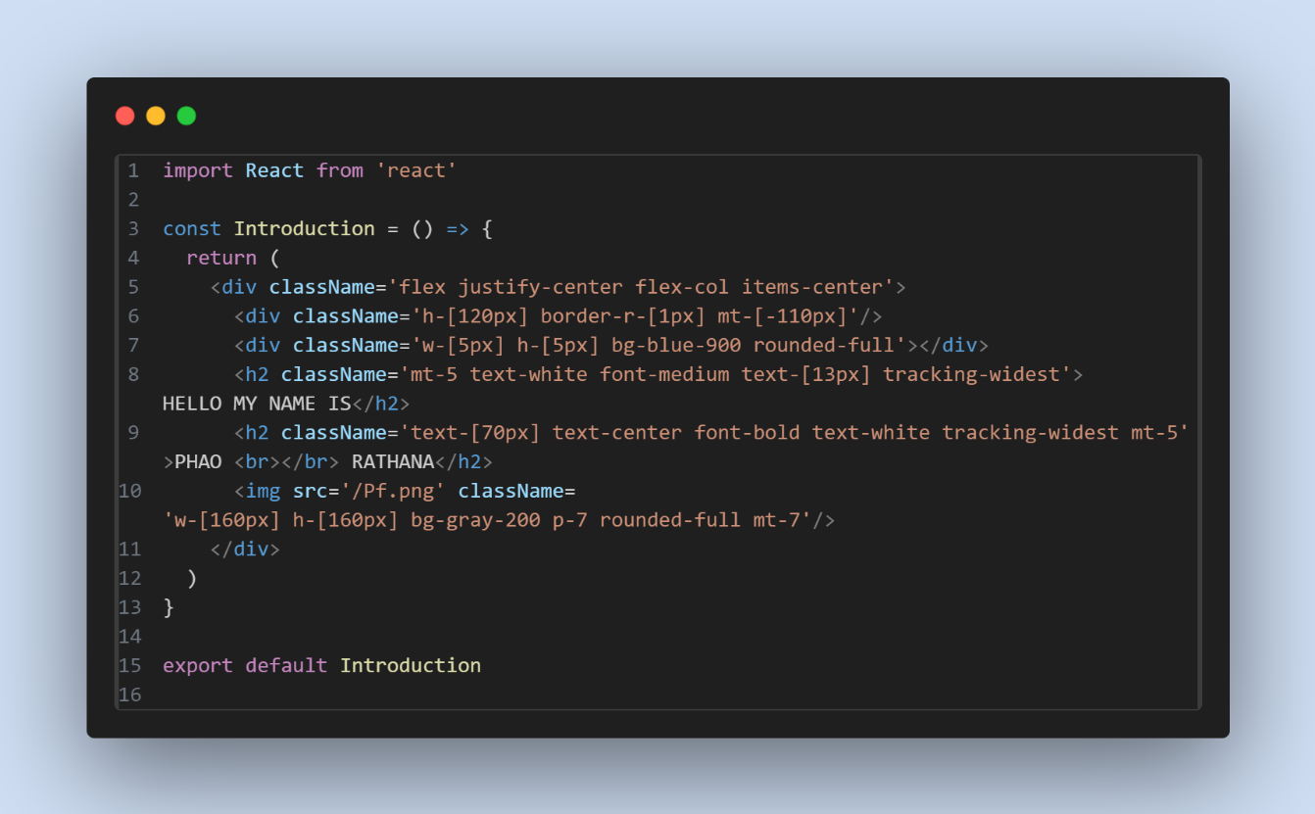

Hình 10: Introduction.jsx

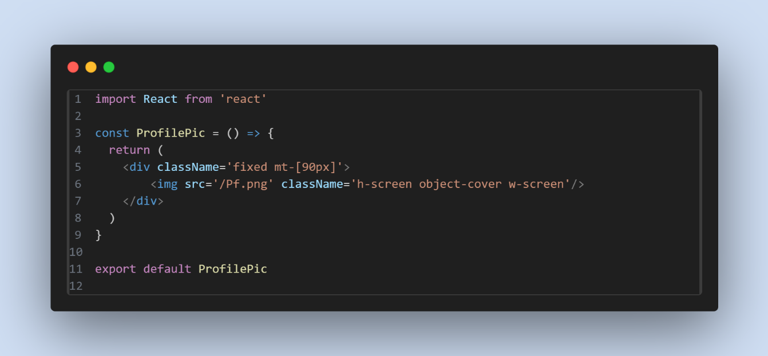

Hình 11: Profile.jsx

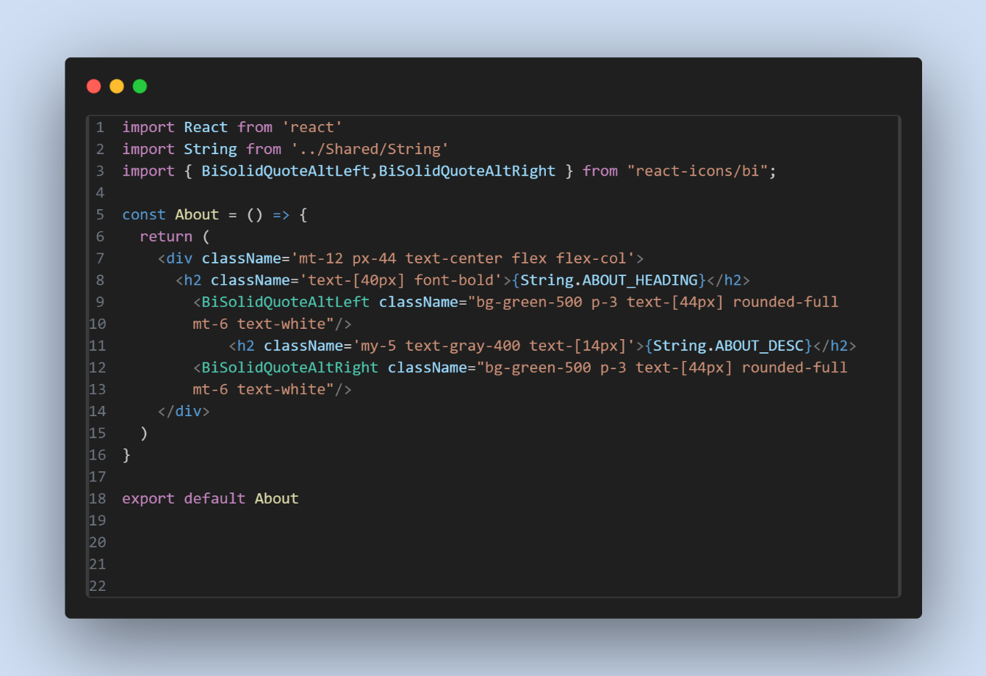

Hình 12: About.jsx

### Trang skills

Hình 13:Skills.jsx

### Trang Contact

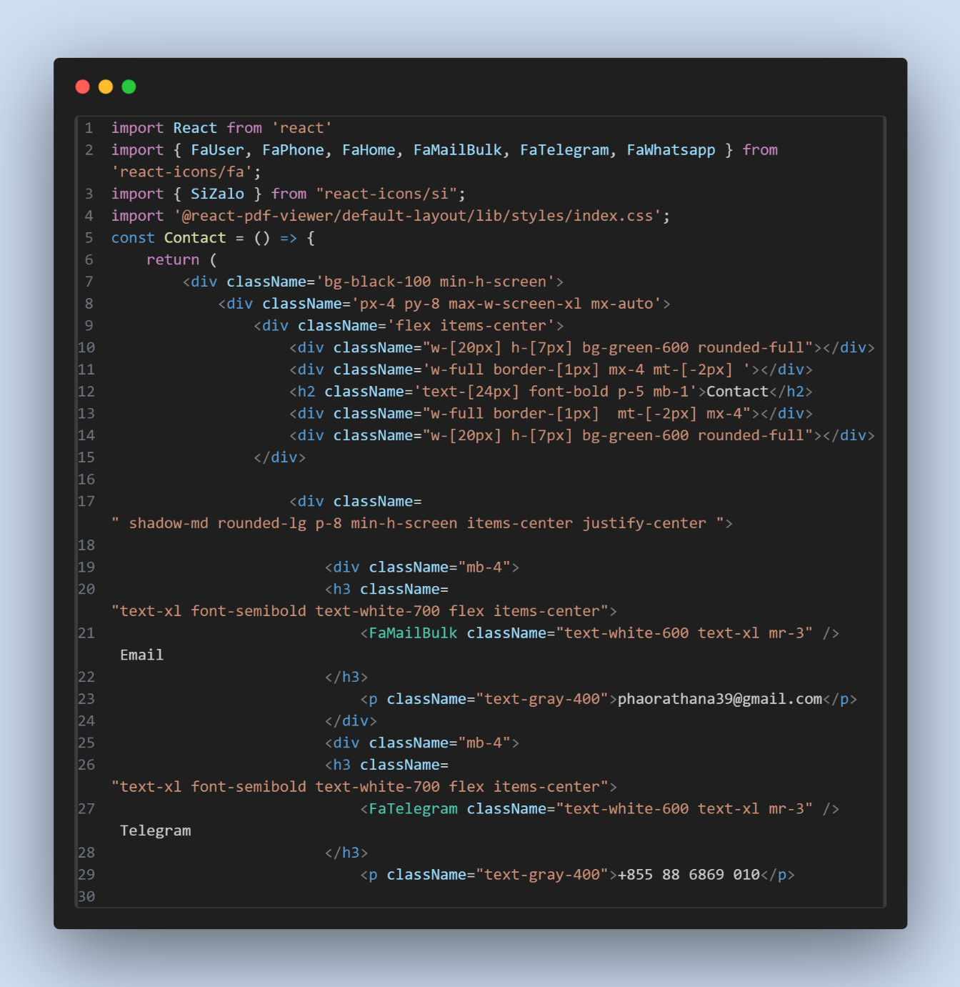

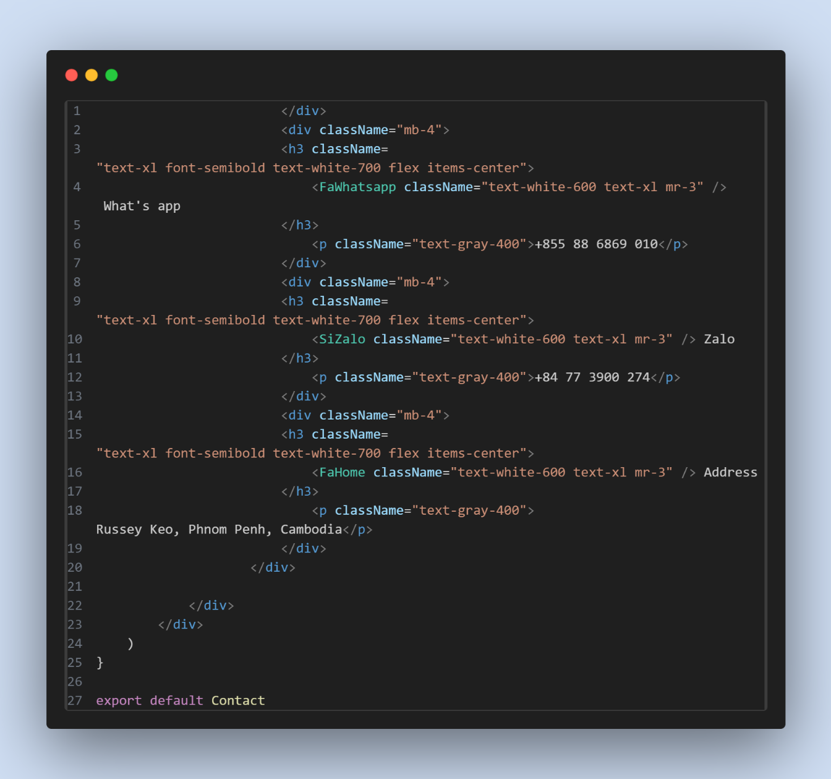

Hình 14: Contact.jsx

### Trang projects

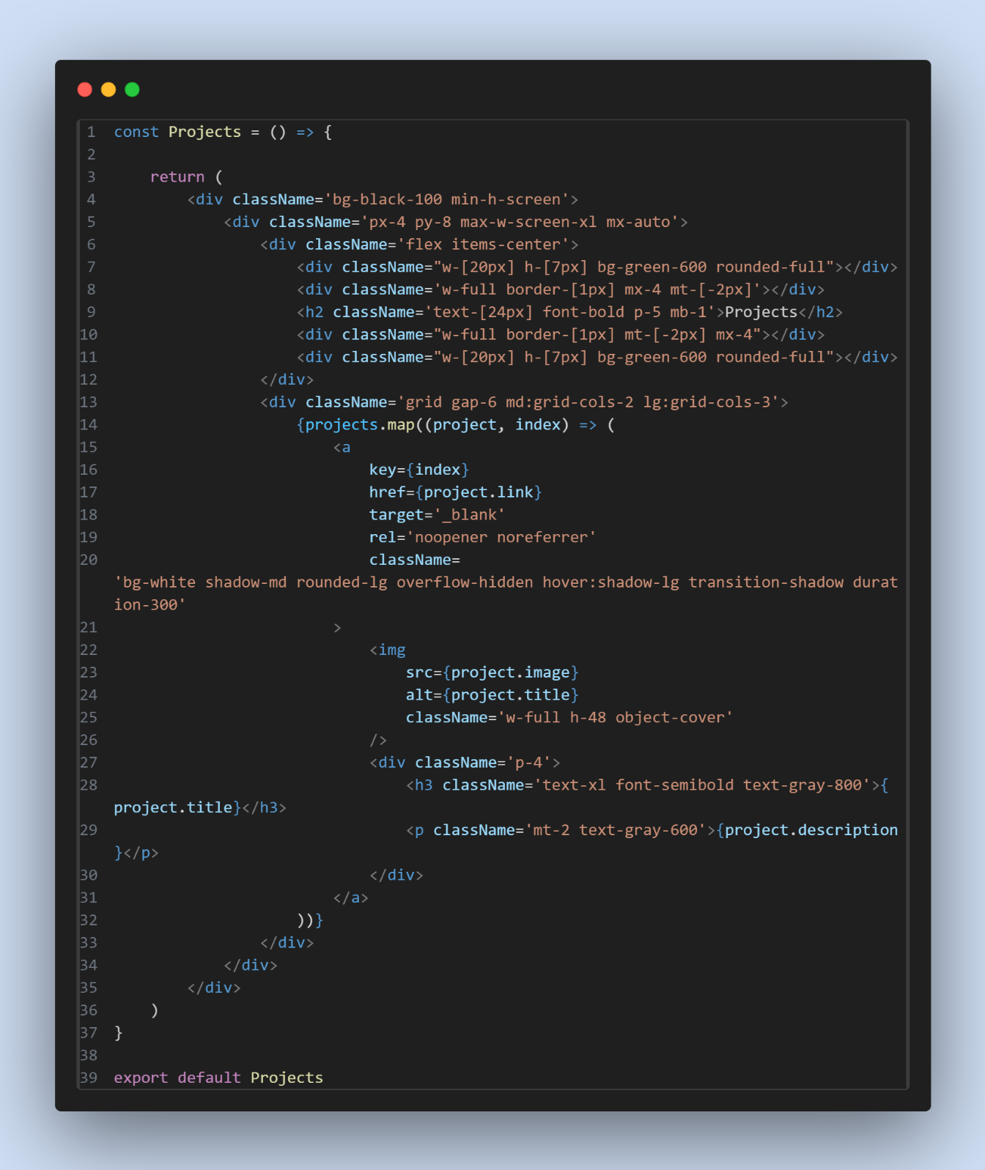

Hình 15: Projects.jsx

### Trang Bio

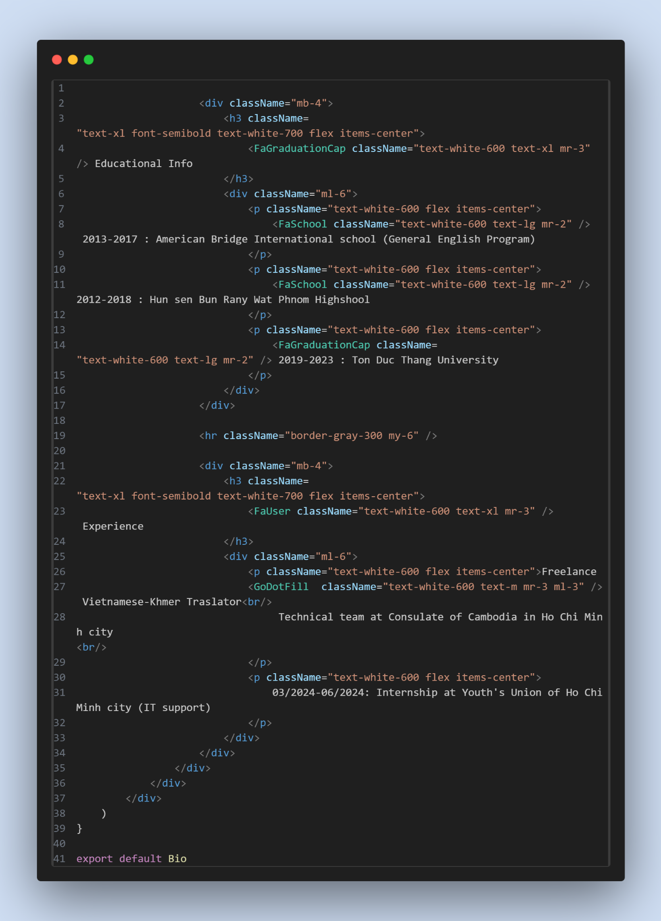

Hình 16: Bio.jsx

## Hiện thực

### Trang home

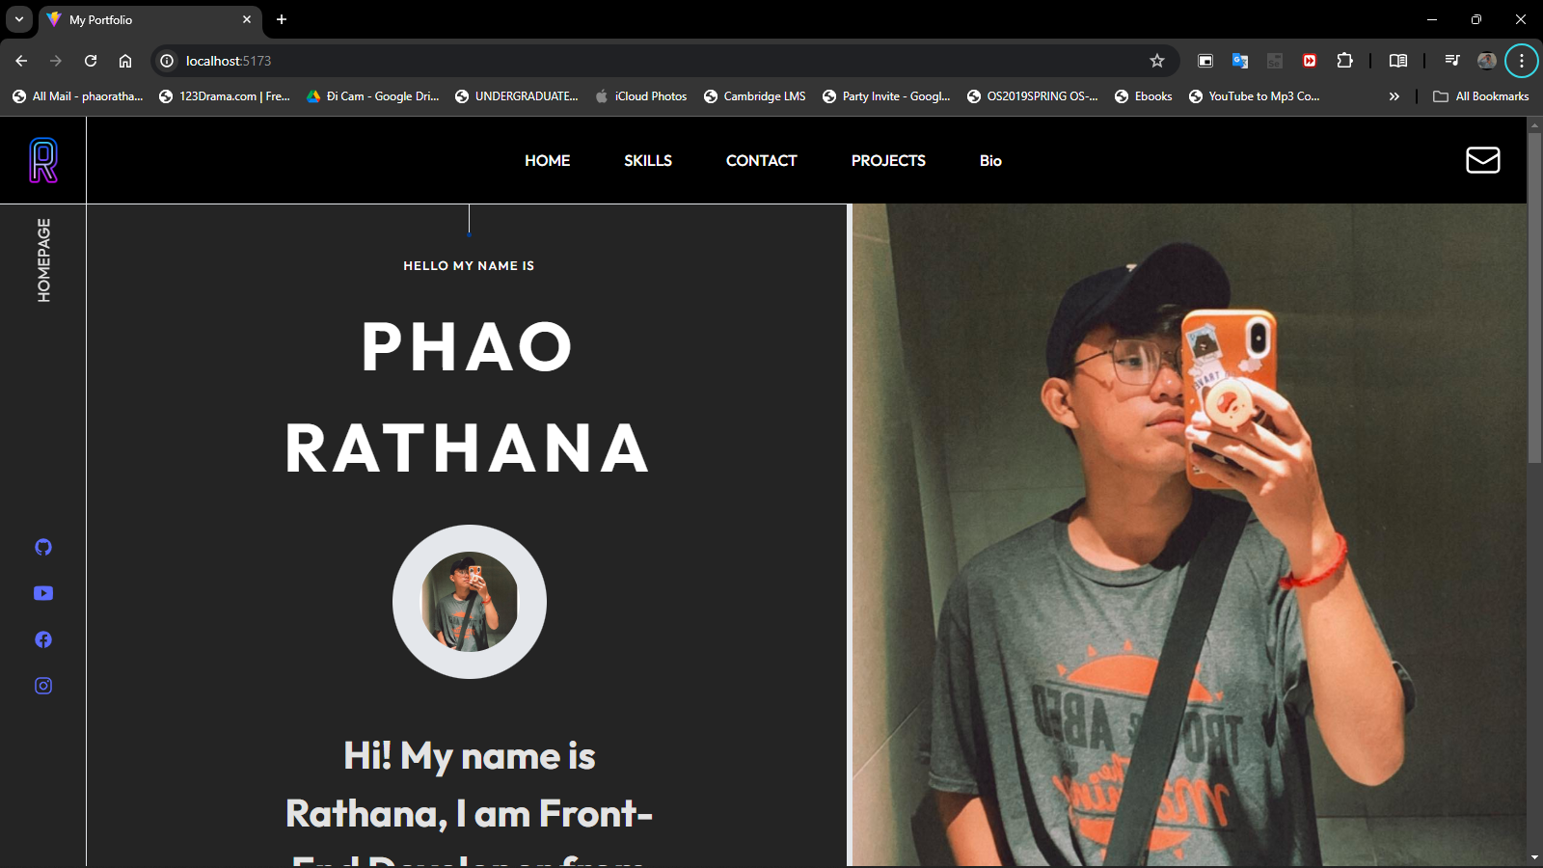

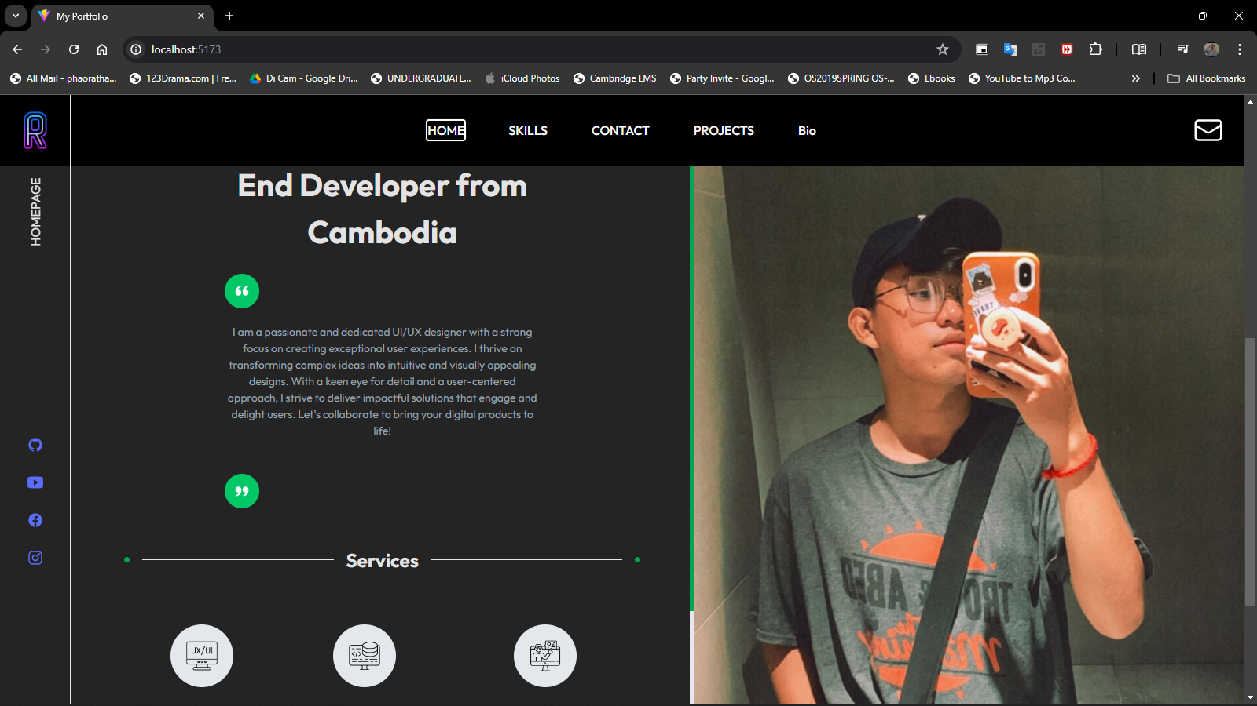

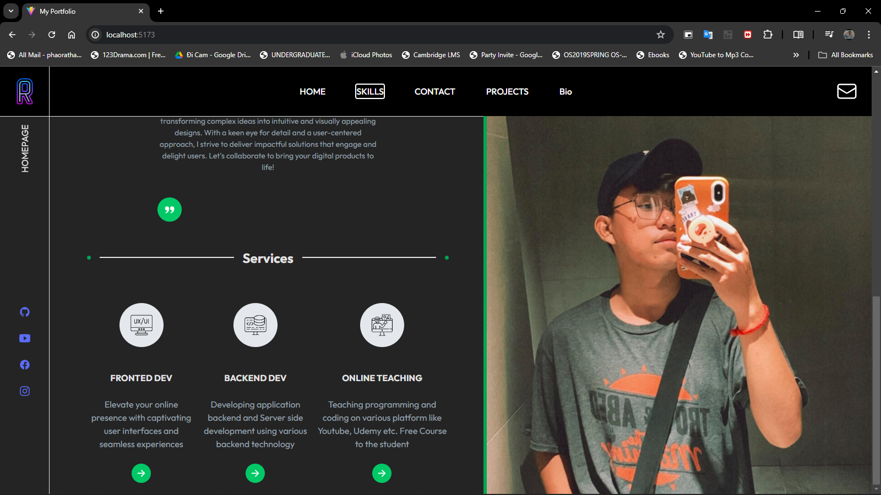

Hình 17: Trang home

### Trang skills

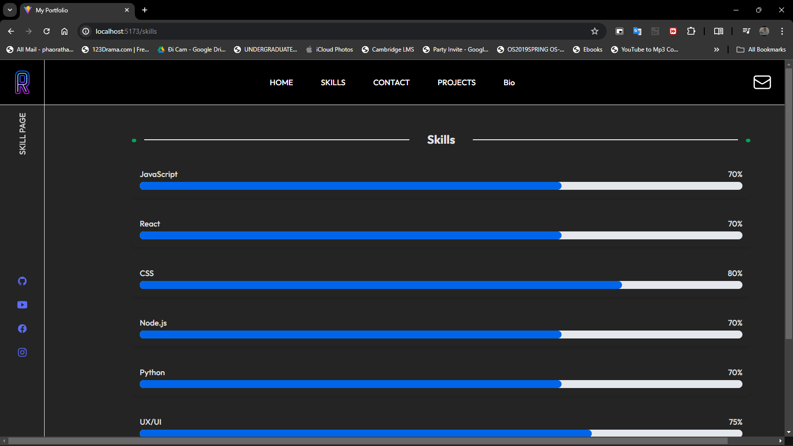

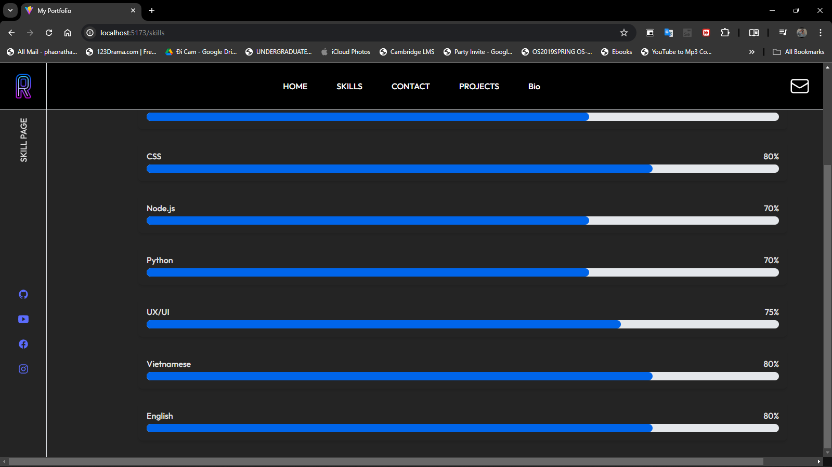

Hình 18: Trang Skills

### Trang contact

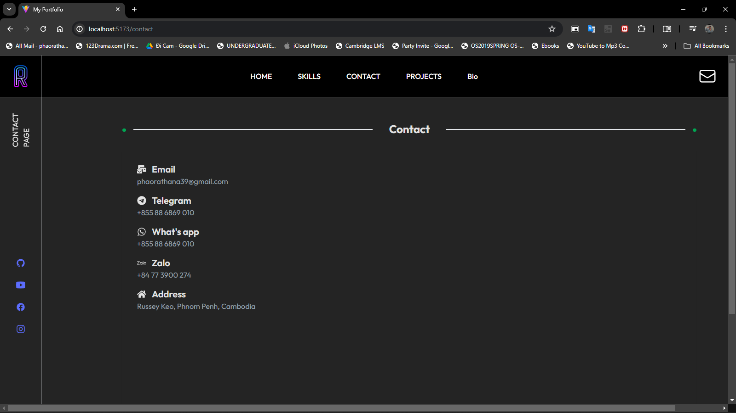

Hình 19: Trang Contact

### Trang projects

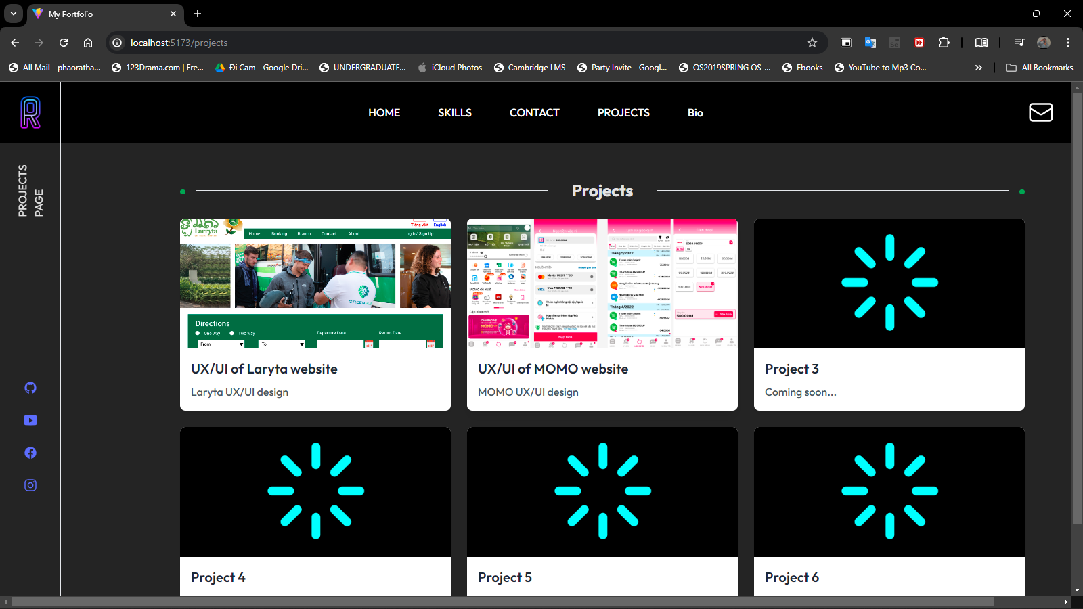

Hình 20: Trang Projects

### Trang bio

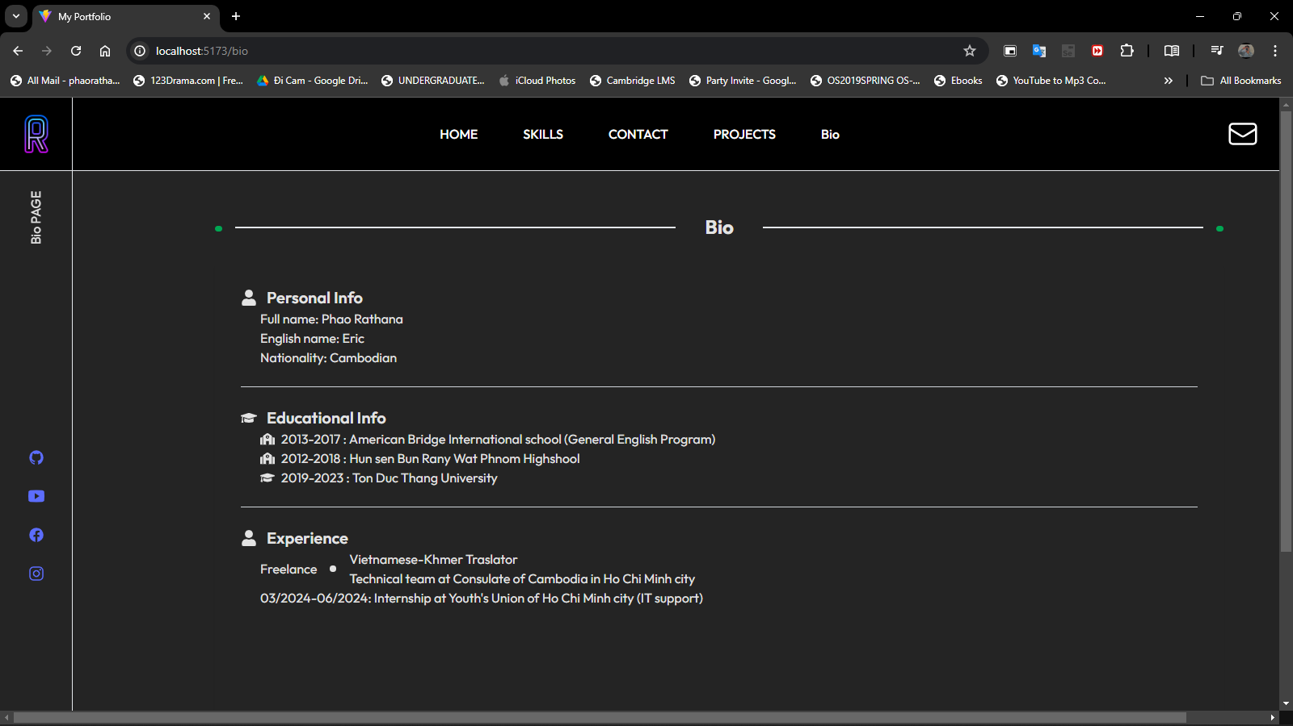

Hình 21: Trang Bio

# HƯỚNG PHÁT TRIỂN

Vì dự án này em chỉ dùng kiến thức mà em đã học trong cơ quán mà em thực tập và nó chỉ nhấn mạnh về Front-end thôi. Nên hệ thống vẫn chưa hoàn thiện và sẽ cần bổ sung thêm các tính năng khác trong tương lai.

Bổ dung thêm những chức năng và vai trò của người dùng có thể sử dụng:

* Tạo thêm trang khác như trang chia share kiến thức mới, trang đánh giá của người dùng để bảo trì website và nâng cao thêm
* nâng cao trải nghiệm người dùng
* Tối ưu hóa giao diện người dùng
* Thêm tính năng điều hướng nâng cao như thêm hiệu ứng chuyển đổi mượt mà giữa các trang, đảm bảo các liên kết hoạt động chính xác và dễ sử dụng hơn
* Tích hợp Google analytics để theo dõi lưu lượng truy cập và tương tác của người dùng
* Tối ưu hóa bảo mật bảo vệ các trang khỏi bị spam thông tin
* Hỗ trợ được nhiều ngôn ngữ

Hoàn thiện những tính năng hiện có và sẽ xây dựng thêm những cái đã nêu ra trên

# TÀI LIỆU THAM KHẢO

<https://react.dev/learn>

<https://legacy.reactjs.org/docs/introducing-jsx.html>

<https://tailwindcss.com/docs/installation>

<https://reactrouter.com/en/main>

<https://stackoverflow.com/questions/tagged/reactjs>